

Нова Година 2019
на о-в Лефкада в хотел Lefkas 3*
3 нощувки
с включена Новогодишна гала вечеря и напитки

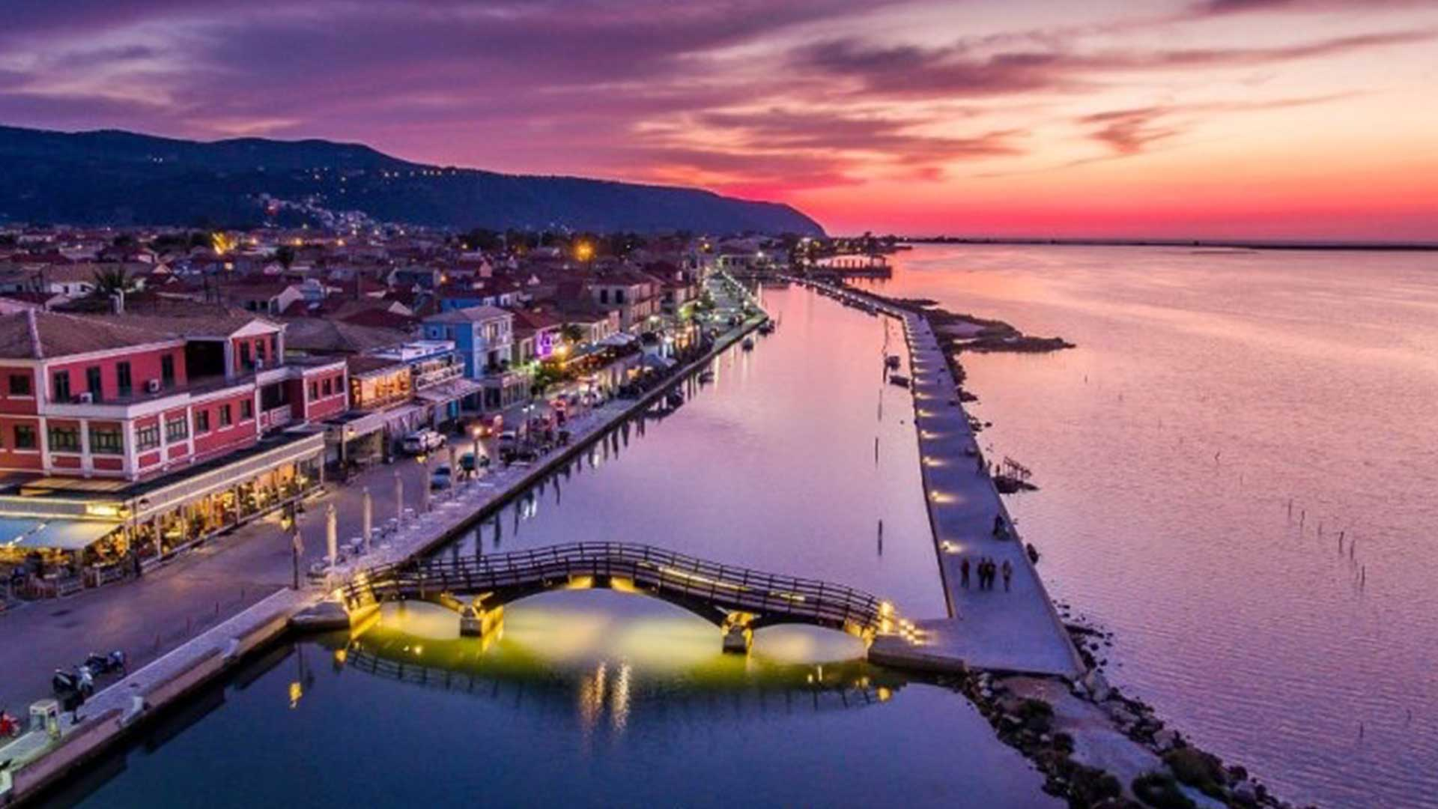

Автобусна програма 4 дни / 3 нощувки

Цена: 203 евро / 397 лева

Дати: 30.12.18

Цената включва :
- 3 нощувки в хотел “Lefkas” 3* на о-в Лефкада;
- 3 закуски;
- Празнична Новогодишна вечеря;
- Транспорт с комфортен автобус;
- Екскурзовод на български език.

Цената не включва :
- Доплащане за единична стая – 55 евро;
- Медицинска застраховка за 5 дни с покритие 5000 евро за лица на възраст до 65 г. – 5 лв, за лица на възраст от 65 г. до 70 г. – 7 лв, за лица на възраст от 70 г. до 75 г. – 10 лв, за лица на възраст от 75 г. до 80 г. – 15 лв;
- Доплащане за 2 вечери по желание – 20 евро;
- Екскурзии по желание при минимум 25 души:
- екскурзия до Нидри – 10 евро
- екскурзия до Превеза – 10 евро;
- Входните такси за посещаваните туристически обекти

С тази екскурзия ще посетите : Лефкада – Превеза – Нидри

Туристическа програма :

1 ден – София – Лефкада – 30.12.18
Отпътуване в 08.00 ч. от стадион ”Васил Левски”за остров Лефкада,който всъщност не е истински остров, защото преди 2000 години местните жители са прокопали сушата и са го отделили от континента. Понастоящем, за да стигнем до остров Лефкада се преминава по подвижен мост. Пътуване през Кулата-Солун-Янина. Продължаваме за остров Лефкада. Настаняване в хотел ”Lefkas” 3*. Вечеря. Нощувка.
2 ден – Столицата Лефкада – Превеза – 31.12.18
Закуска. По желание екскурзия до гр. Превеза – градът предлага уникално преживяване в древен Никополис със своите базилики, прочути мозайки, древния театър, добре запазения стадион и паметника на "Augustus". Ще видите Венецианската крепост на Агиос Андреас от ХVIII век и замъците на Агиос Георгиос и "Pantocratoras", които са били построени през 1807 г. от Али паша.
Следва разходка в столицата Лефкада. Ще имате възможност за покупка на автентични сувенири, разходка по тесните живописни улички, изпъстрени с магазинчета, или просто да се насладите на чаша фрапе в релаксиращата атмосфера на крайбрежните местни кафетерии и таверни.
Връщане обратно в хотела. Следва празнична Новогодишна вечеря и посрещане на новата 2019 година. Нощувка.
3 ден – Нидри - 01.01.19
Закуска. Свободно време или по желание екскурзия до Нидри (5 евро) – най-оживеният курорт на острова (след столицата). Нидри е курорт на източния бряг на Лефкада, разкриващ чудесна гледка към близките островчета Мадури, Спарти и Скорпиос. Последният е известен като частния остров на корабния магнат Аристотелис Онасис – един от най-богатите хора на XX век. Крайбрежието около курорта е много интересно, с формата на полуостров и с много малки заливчета. Завръщане в хотела. Вечеря. Нощувка.

4 ден – Отпътуване за София – 02.01.19

Закуска. Отпътуване от хотела за България. Около обяд спиране в град Йоанина, разположен на западната част на езерото Памвотида, в което се намира остров Ниси (островът, на който е избягал Али Паша, за да се спаси от византийците; там той е заловен и обезглавен). Именно поради това, Йоанина е известен като градът на Али Паша. Ще имате възможност за обяд или свободно време за разходка. Отпътуване отново за България. Пристигане в София вечерта.

Информация за хотела:
Hotel Lefkas 3*, Lefkada
www.hotel-lefkas.gr
Хотел Lefkas се намира на входа на град Лефкада, само на 700 метра от най-големите плажове на острова. Той предлага 24-часова рецепция и безплатен безжичен интернет.
Обновеният наскоро 3-звезден хотел предлага 100 просторни стаи и апартаменти. Всички помещения са климатизирани и разполагат с телевизор и хладилник. Някои от стаите разполагат с балкон с изглед към плажа.
Ресторантът предлага гръцки ястия, а бара - сокове, кафе и коктейли от обяд до късно вечерта.
НОВА ГОДИНА В ХОТЕЛ „ЛЕФКАС“
С МУЗИКА НА ЖИВО
Вечерята е на бюфет и включва:
*местни вина (бяло и червено)
* Разнообразие от сезонни салати
*Mестни и международни ястия по традиционна рецепта
* супа
*пилешко месо
*свинско месо
*ризото
*паста
*разнообразие от сирена
*гръцки сладкиши
*плодове
*** Узо / ципуро - срещу допълнително заплащане - 2 евро / чаша

